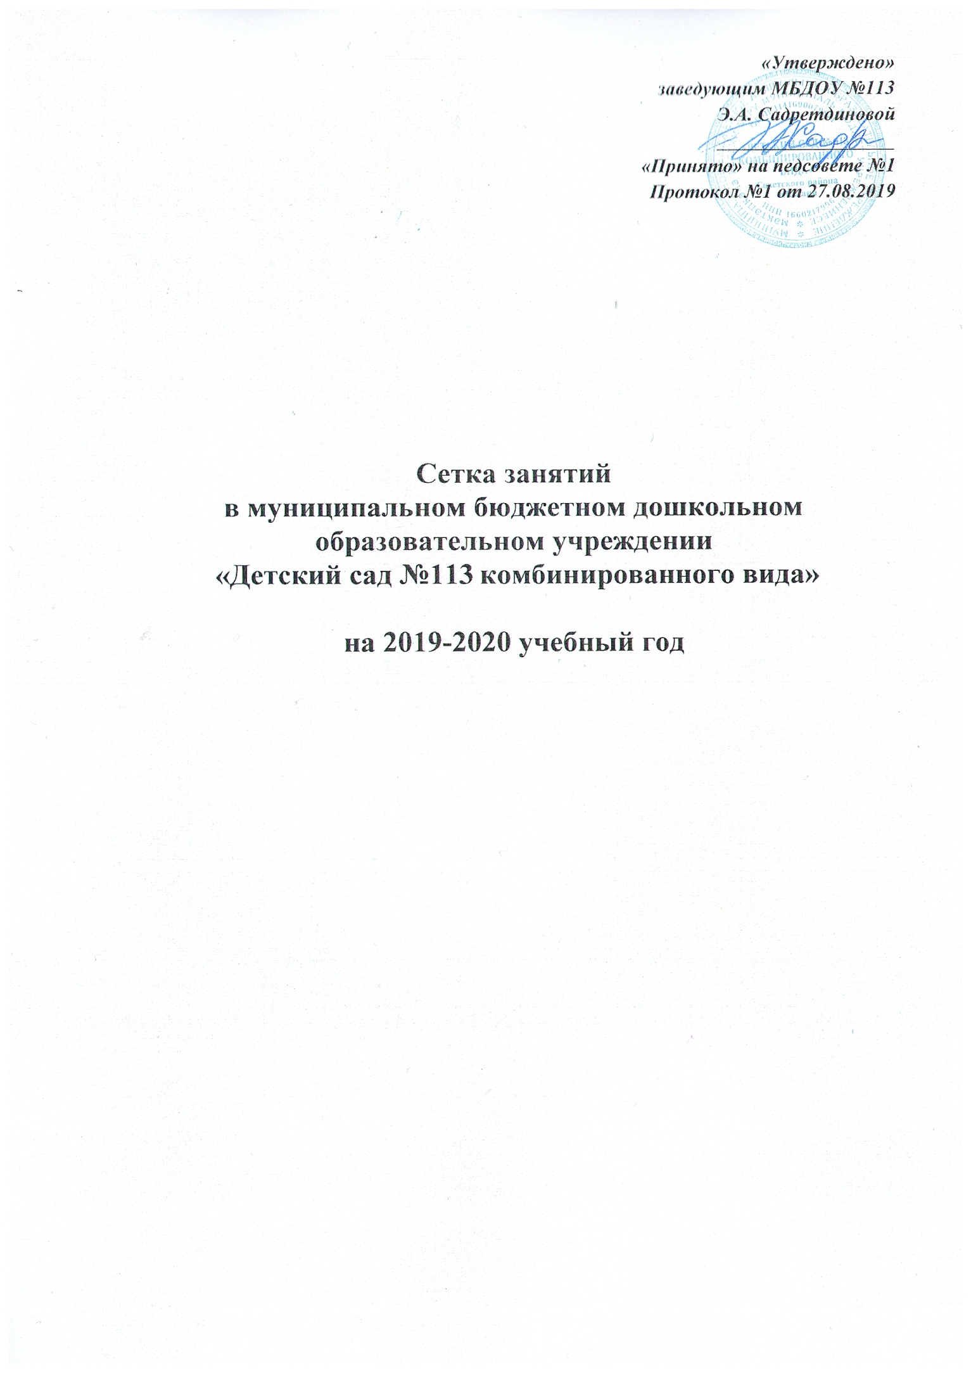

«Утверждено»
заведующим МБДОУ №113
Э.А. Садретдиновой
_____________
«Принято» на педсовете №1
Протокол №1 от 27.08.2019

Сетка занятий во второй младшей группе №1 «Акварельки»
День надели | Время | Занятие
Понедельник | 8.55-9.10  9.20-9.35 | Музыка  Рисование
Вторник | 9.00-9.15  10.20-10.35 | Познавательное развитие(формирование элементарных математических представлений)  Физкультура на воздухе
Среда | 9.00-9.15  9.25- 9.40 | Развитие речи  Физкультура
Четверг | 8.30-8.45  9.00-9.15 | Физкультура  Лепка(аппликация)
Пятница | 9.00-9.15  9.25-9.40 | Музыка  Познавательное развитие

Татарский язык- в режимные моменты и в совместной игровой деятельности.

«Утверждено»
заведующим МБДОУ №113
Э.А. Садретдиновой
__________________
«Принято» на педсовете №1
Протокол №1 от 27.08.2019

Сетка занятий в средней группе №2 «Фантазеры»
День надели | Время | Занятие
Понедельник | 9.00-9.20  10.25-10.45 | Познавательное развитие  Музыка
Вторник | 9.00-9.20  10.00-10.20 | Познавательное развитие(формирование элементарных математических представлений)  Физкультура
Среда | 9.00-9.20  10.00-10.20 | Рисование  Музыка
Четверг | 9.00-9.20  9.30-9.50 | Лепка(аппликация)  Физкультура
Пятница | 9.00-9.20  10.25-10.45 | Развитие речи  Физкультура на воздухе

Татарский язык- в режимные моменты и в совместной игровой деятельности.

«Утверждено»
заведующим МБДОУ №113
Э.А. Садретдиновой
__________________
«Принято» на педсовете №1
Протокол №1 от 27.08.2019

Сетка занятий в младшей группе №3 «Почемучки»
День надели | Время | Занятие
Понедельник | 8.55-9.10  9.20-9.35 | Рисование  Музыка
Вторник | 8.30-8.45  9.00-9.15 | Физкультура  Познавательное развитие(формирование элементарных математических представлений)
Среда | 9.00-9.15  9.25-9.40 | Физкультура  Развитие речи
Четверг | 9.00-9.15  10.20-10.35 | Лепка\аппликация  Физкультура на воздухе
Пятница | 9.00-9.15  9.25-9.40 | Музыка  Познавательное развитие

Татарский язык - в режимные моменты в совместной игровой деятельности.

«Утверждено»
заведующим МБДОУ №113
Э.А. Садретдиновой
__________________
«Принято» на педсовете №1
Протокол №1 от 27.08.2019

Сетка занятий в средней группе №4 «Знайки»
День надели | Время | Занятие
Понедельник | 9.00-9.20  10.20-10.40 | Познавательное развитие  Физкультура на воздухе
Вторник | 9.00-9.20  9.30-9.50 | Познавательное развитие(формирование элементарных математических представлений)  Физкультура
Среда | 9.00-9.20  9.35- 9.55 | Рисование  Музыка
Четверг | 9.00-9.20  10.00-10.20 | Лепка(аппликация)  Физкультура
Пятница | 8.55-9.15  9.25-9.45 | Развитие речи  Музыка

Татарский язык- в режимные моменты в совместной игровой деятельности

«Утверждено»
заведующим МБДОУ №113
Э.А. Садретдиновой
__________________
«Принято» на педсовете №1
Протокол №1 от 27.08.2019

Сетка занятий в старшей группе №5 «Звездочеты»
День надели | Время | Занятие
Понедельник | 9.15-9.40  9.50-10.15 | Познавательное развитие(формирование элементарных математических представлений)  Музыка
Вторник | 8.55-9.20  9.30-9.55 | Физкультура  Познавательное развитие
Среда | 9.00-9.25  9.35-10.00 | Музыка  Лепка(аппликация)/Татарский язык
Четверг | 8.55-9.20  9.30-9.55 | Физкультура  Рисование
Пятница | 9.15-9.40  9.50-10.20  11.00-11.25 | Татарский язык /  Развитие речи  Физкультура на воздухе

«Утверждено»
заведующим МБДОУ №113
Э.А. Садретдиновой
__________________
«Принято» на педсовете №1
Протокол №1 от 27.08.2019

Сетка занятий в логопедической подготовительной к школе группе №6 «Умники и умницы»
День надели | Время | Занятие
Понедельник | 9.00-9.30  9.40-10.10  10.20-11.00  11.20-11.50 | Развитие речи\  Познавательное развитие(формирование элементарных математических представлений)  Рисование  Физкультура на воздухе
Вторник | 9.00-9.30  9.40-10.10  10.30-11.00 | Татарский язык  Лепка(аппликация)  Физкультура
Среда | 9.00-9.30  9.40-10.10  10.30-11.00 | Познавательное развитие  Познавательное развитие (формирование элементарных математических представлений) Музыка
Четверг | 9.00-9.30  9.40-10.10  10.30-11.00 | Татарский язык  Физкультура
Пятница | 9.00-9.30  9.40-10.10  10.30-11.00 | Познавательное развитие  Рисование  Музыка

День надели | Время | Занятие
Понедельник | 9.00-9.30  9.40-10.10 | Логопедия
Среда | 9.00-9.30  9.40-10.10 | Логопедия
Четверг | 9.00-9.30  9.40-10.10 | Логопедия
Пятница | 9.00-9.30  9.40-10.10 | Логопедия

